**اشکان شکیبا (9931030)**

**سوال اول**

الف)

* عامل کنترل‌کننده شرایط در یک گلخانه:

P : حجم و کیفیت محصولات گلخانه

E : شرایط محیطی گلخانه شامل دما، رطوبت، نور و ...

A : زیرساخت‌های سرمایشی و گرمایشی، تهویه‌کننده و مرطوب‌ساز هوا، ابزار تولید نور مصنوعی

S : حسگرهای اندازه‌گیری میزان نور، رطوبت، دما و ...

* تشخیص‌دهنده وقوع سکته قلبی در ساعت هوشمند:

P : احتمال تشخیص درست سکته کاربران

E : مچ دست کاربر

A : پخش صدای هشداردهنده، ارسال پیام هشدار به نزدیکان کاربر

S : شمارشگر نبض، حسگر سنجش میزان اکسیژن خون

ب)

* کاملا قابل مشاهده، تک عامله، قطعی، مرحله‌ای، پویا، پیوسته، شناخته‌شده
* بخشی از آن قابل مشاهده، تک عامله، تصادفی، ترتیبی، پویا، پیوسته، شناخته‌شده

**سوال دوم**

الف)

فضای حالت: سرعت عامل، جهت عامل، موقعیت عامل

<= Vmax سرعت عامل <= ۰

جهت عامل یکی از چهار جهت شمال، شرق، جنوب و غرب

موقعیت عامل به شکل مختصات (x, y) که 0 <= x <= M و 0 <= y <= N

ب)

تعداد مربع‌های بدون دیوار * (۱Vmax + ) * ۴ * ۲ * ۳

پ)

۶ = ۲ * ۳

ت)

رسیدن به مربع با مختصات (۴ ,۲)

**سوال سوم**

الف)

5

4

3

2

1

ب)

5

4

3

2

1

ج)

تا بی‌نهایت بین B و C جابجا می‌شود و به پاسخ نمی‌رسد.

د)

جست‌و‌جوی درختی سطح اول، چرا که در جست‌و‌جوی درختی عمق اول بدون بررسی اعضای تکراری به سمت عمق‌های پایین‌تر حرکت می‌کنیم و هیچ‌گاه به پاسخ نمی‌رسیم.

**سوال چهارم**

الف)

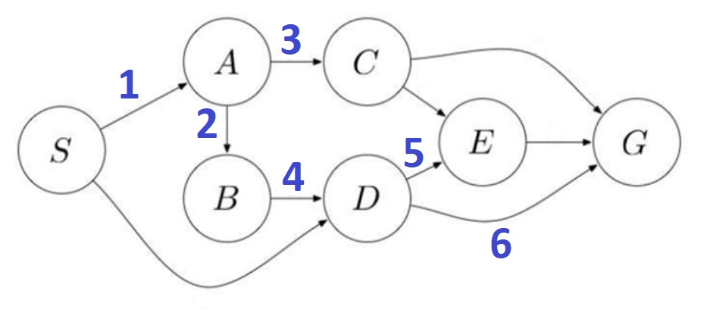

ب)

با هیستوریک‌های consistent مختلفی می‌توان به پاسخ بهینه رسید، که یک حالت آن UCS است. (مشابه الف)

ج)

بله، زیرا در هیچ یک از nodeها بزرگ‌تر از کاست بهینه آن نیست.

g(s) = 11, h(s) = 9

g(a) = 12, h(a) = 9

g(b) = 7, h(b) = 6

g(c) = 8, h(c) = 7

g(d) = 5, h(d) = 1

g(e) = 4, h(e) = 4

g(g) = 0, h(g) = 0

د)

نه، چرا که cost(S - A) = 1 و h(S) – h(A) = 0.

**سوال پنجم**

۱) نادرست، ممکن است در چنین محیطی، در هر لحظه داده‌های کاملی دریافت کنیم.

۲) نادرست، مثال نقض:

2

1

2

1

1

به هزینه هر یال ۲تا می‌افزاییم

۳) درست، اگر h1 کوچک‌تر از 2.5h2 باشد، چون کوچک‌تر از ۹ است قابل قبول است؛ و اگر اینطور نباشد و حاصل min برابر 2.5h2شود، پس از h1 کوچک‌تر است که آن نیز خود از ۹ کوچک‌تر است و پس باز هم قابل قبول است.

۴) درست، زیرا همه مسیرهایی که به یک عضو می‌رسند را بررسی می‌کند.

۵) نادرست، به شکل تکرار الگوریتم DFS با حد عمق مشخص عمل می‌کند.

**سوال ششم**

الف)

جست‌و‌جوی گرافی، بدون بررسی اعضای تکراری:

[(S, 0)] --> choose S

[(B, 13), (A, 12)] --> choose A

[(B, 13), (C, 14), (D, 21)] --> choose B

B چیزی به Fringe اضافه نمی‌کند.

choose C

[(G, 16), (D, 21)] --> choose G

G پاسخ است و هزینه برابر ۱۶ می‌شود.

ب)

نه، می‌توانیم با رسیدن به هر عضو مطمئن باشیم که با کم‌ترین هزینه به آن رسیدیم، چرا که هیستوریک آن سازگار نیست.